Využití plynové chromatografie pro sledování radiační degradace chlorovaných organických látek ve vodě

B. Neumann; Gymnázium Jaroměř

M. Grudzien; Gymnázium Jaroměř

D. Beneš; Gymnázium Ch. Dopplera

M.Zgažar; SPŠ-chemická akademika Heyrovského

L. Sobek; Gymnázium Petra Bezruče

supervisor: ing. Rostislav Silber Csc.

Abstrakt:
Plynová chromatografie je analytická a současně i separační metoda, poskytuje kvalitativní i kvantitativní informace o vzorku. Využívá se při analyzování vzorků organických látek, v našem případě přítomnost chlorovaných organických látek ve vodě. Tím napomáhá analyzovat účinnost nových metod dechlorace nebezpečných organických látek.

1 Úvod

V minulých letech byly průmyslově vyráběny chlorované organické látky, které měly působit jako pesticidy a insekticidy. S postupem času se však zjistilo, že jsou tyto sloučeniny karcinogení, ale zároveň velmi stálé, a že příroda si s nimi bez naší pomoci neví sama rady. S nastupující technickou vyspělostí a vývojem nových a citlivějších přístrojů byla zjištěna přítomnost těchto látek v podstatě všude. Je na nás, abychom se s tímto problémem vypořádali. Jedna ze zkoumaných možností je radiační degradace.

2 Plynová chromatografie

Plynová chromatografie je fyzikálně-chemická metoda dělení, při které komponenty, které mají být oddělené, se rozdělí mezi dvě fáze; jedna z nich je nepohyblivá (stacionární), a druhá pohyblivá (mobilní). Mobilní fáze obtéká kolem fáze stacionární. Mobilní fáze může zaujímat kapalnou nebo plynnou fázi, právě tak jako fáze stacionární může být kapalinou či pevnou látkou. V důsledku toho lze vytvořit kombinace pro definovaná stanovení. V této práci je užito chromatografie plyn-adsorbent. Námi použitým plynem byl dusík a adsorbentem byla komerční směs CP-sil 4.
Kolem stacionární fáze kontinuálně proudí inertní nosný plyn. Při postupu směsi aparaturou se opakovaně ustavuje adsorpčně-desorpční rovnováha. Tato rovnováha je definována rovnovážnou konstantou, která je pro každou složku různá. Nosný plyn způsobuje narušování této rovnováhy. Na základě toho začne probíhat děj, který směřuje k opětovnému nastolení rovnováhy v systému, a to způsobuje pohyb molekul po směru toku nosného plynu. Takto je celá složka naakumulována a izolována ze směsi. Jestliže se různé složky směsi zachycují různě v závislosti na svých vlastnostech, budou se přes kolonu pohybovat různou rychlostí a tím pádem se směs rozdělí. S rostoucím počtem účinných adsorpcí roste také stupeň rozdělení složek směsi.

3 Chromatograf
obr. 1 schéma chromatografu
Chromatograf se dělí do tří částí:
- Injektor. Vzorek se vstříkne do injektoru speciální jehlou, kde v důsledku vysoké teploty změní své skupenství z kapalného na plynné. Odtud je směs unášena nosným plynem do kolony, kde probíhá vlastní proces dělení.
- Kolona. Kolona je umístěna v peci, neboť je třeba pracovat při vyšších teplotách, zvláště když má vzorek vysoký bod varu. Kolony mohou být kapilární a náplňové. Podle polarity látek ve zkoumané směsi volíme náplň kolony. Rozdělená směs směřuje k detektorům.
- Detektor. Detektory snímají změny veličiny charakterizující vlastnosti plynu, které jsou pomocí AD-převodníku upraveny na digitální signál a zpracovány v počítači. Použili jsme dva detektory FID a ECD.
- FID (Flame Ionization Detector): Analyzovaná látka se ionizuje kyslíko-vodíkovým plamenem a vzniklé ionty jsou přitahovány k elektrodám, na kterých se mění potenciál.
- ECD (Electron Capture Detector): Z katody tvořené β-zářičem ⁶³Ni, je emitován tok elektronů. Elektrony jsou absobovány anodou, čímž je zajištěn konstantní proud (alespoň po čas měření). V momentě, kdy se do tohoto toku dostanou molekuly složky obsahující atomy elektronegativního prvku, jsou elektrony zachyceny, jejich tok přerušen a indikovaný proud klesne.
Zatímco FID reaguje na mnoho látek, nemá takovou citlivost na elektronegativní prvky jako ECD. Protože námi zkoumané látky jsou chlorované, je citlivost ECD, která je řádově vyšší než citlivost FID na tutéž chlorovanou látku, nezastupitelná. Na druhou stranu ECD zase nedetekuje ty látky, které elektronegativní atomy neobsahují.

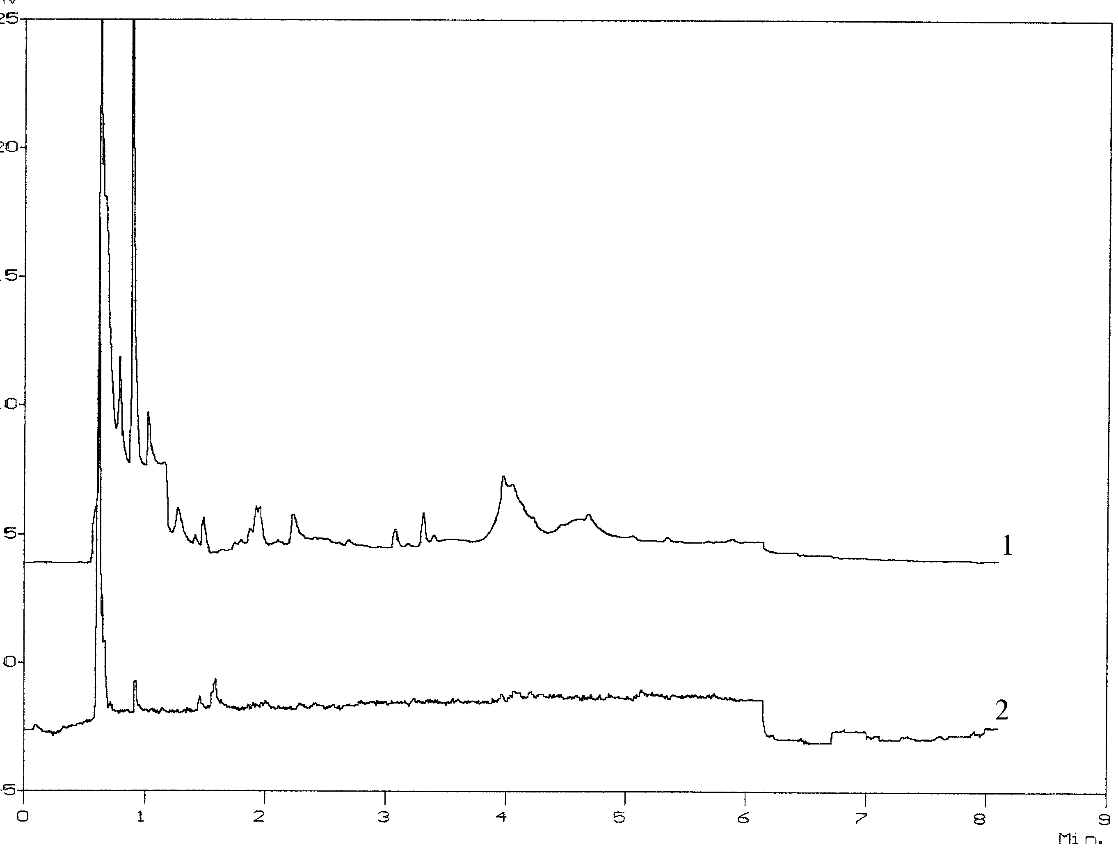
obr. 2 Porovnání chromatogramů ECD ( 1) a FID (2, odezva byla 10x zvětšena)

4 Radiační dechlorace

Princip dechlorace organických látek pomocí radiace spočívá ve využití záření o energiích řádově v jednotkách MeV. Toto záření nemá dostatečnou energii na to, aby zapříčinilo umělou radioaktivitu, neboť se k jádru ani nedostane. Záření je absorbováno v elektronovém obalu a má vliv na chemické vazby mezi jednotlivými atomy. Tím dochází k odštěpení chloru od molekuly, jež je zářením iniciováno. Samozřejmě v průběhu propagace či terminace vznikají vedlejší produkty jako vyšší polymery dechlorované látky, anebo se látka rozpadá na jednodušší sloučeniny. Tyto vedlejší produkty jsou však přítomny ve velmi malé míře. Především se mezi produkty nalézají dechlorované molekuly.
Zkoumané sloučeniny jsou polychlorované bifenyly (PCB) a chlorované deriváty ethanu. Tyto látky jsou jedovaté a díky jejich chemické stabilitě není možno dospět k jejich rozkladu samoregeneračně. Jednou z možností, jak je zneškodnit, je radiační dechlorace použitím záření γ nebo RTG.

5 Význam plynové chromatografie

Poněvadž pracujeme s chlorovanými látkami, používáme ke zjištění přítomnosti zkoumaných látek plynovou chromatografii s detektorem ECD. Citlivost ECD nám umožňuje s velkou přesností vyhodnotit účinnost ozařování v závislosti na dávce záření. (Dávka $d=\frac{E}{m}$, kde E je energie absorbovaná v m hmotnosti. [d] = Gy)
6 Výsledky

Následující chromatogramy ukazují na míru dechlorace ve sledovaných látkách v závislosti na absorbované dávce zvoleného záření.
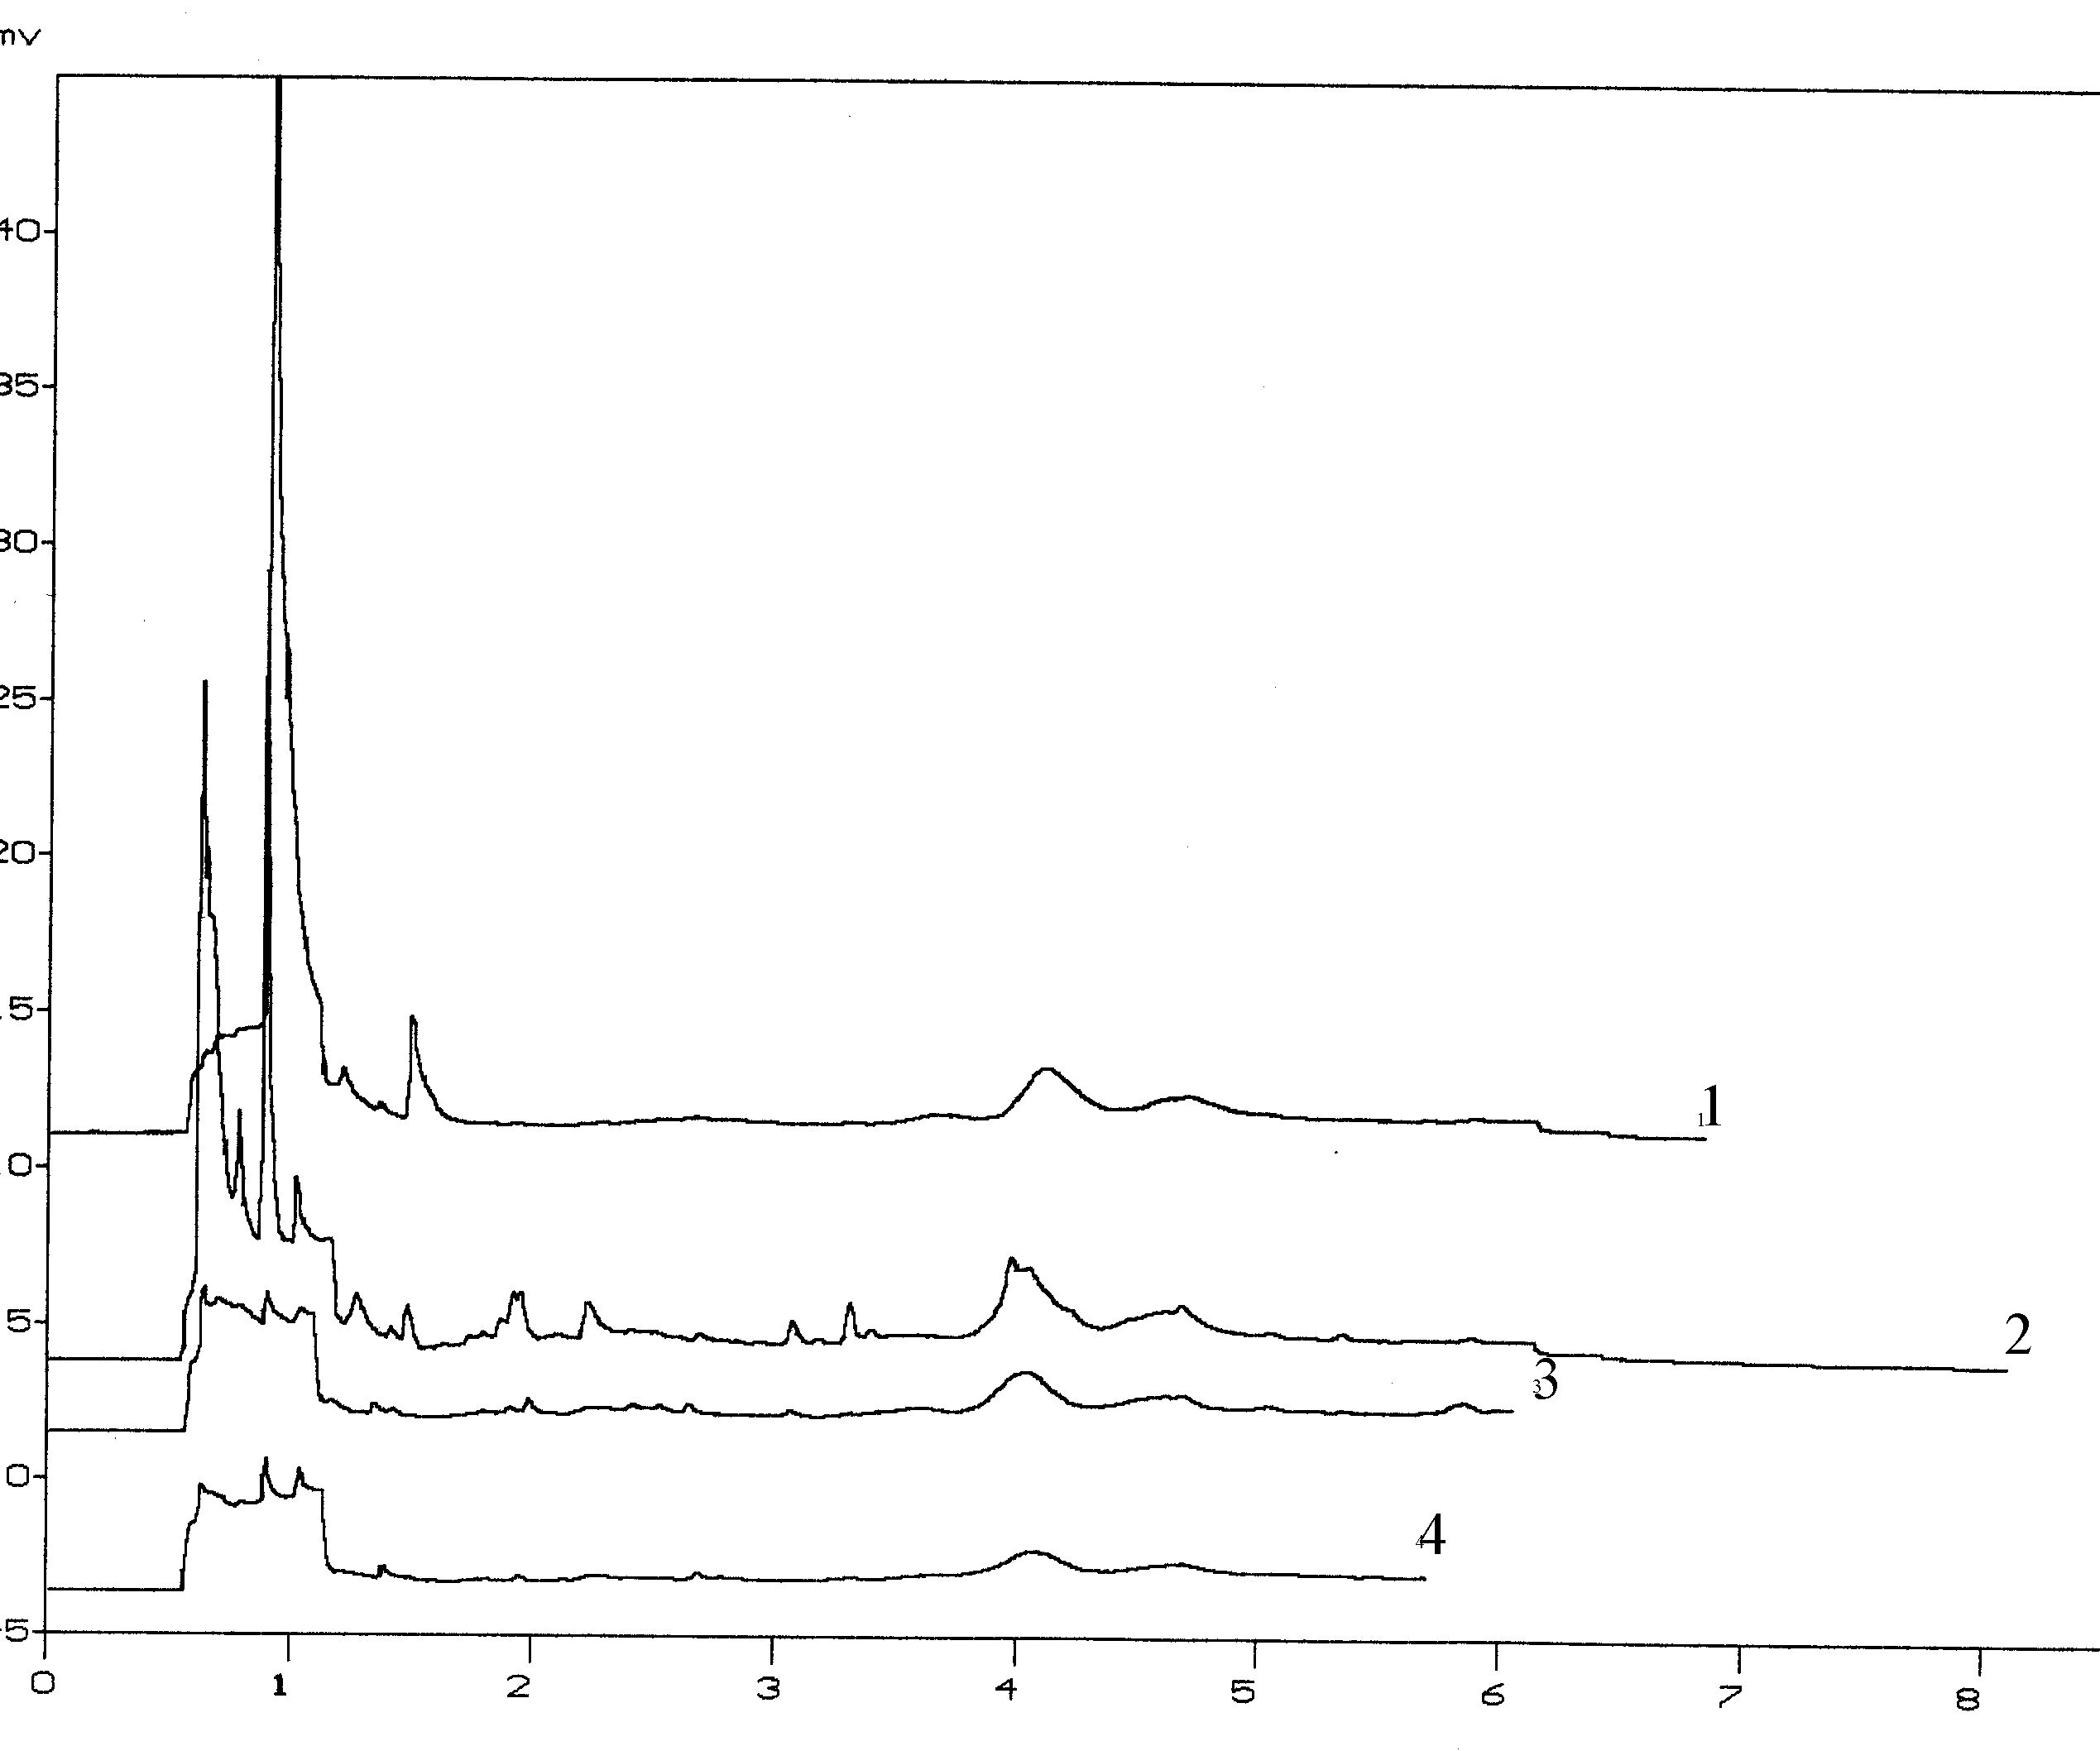
obr. 3 Snížení obsahu trichloretanu ve vzorku po ozáření
dávka: 1 neozářeno, 2 2,4 kGy, 3 8,0 kGy, 4 20 kGy
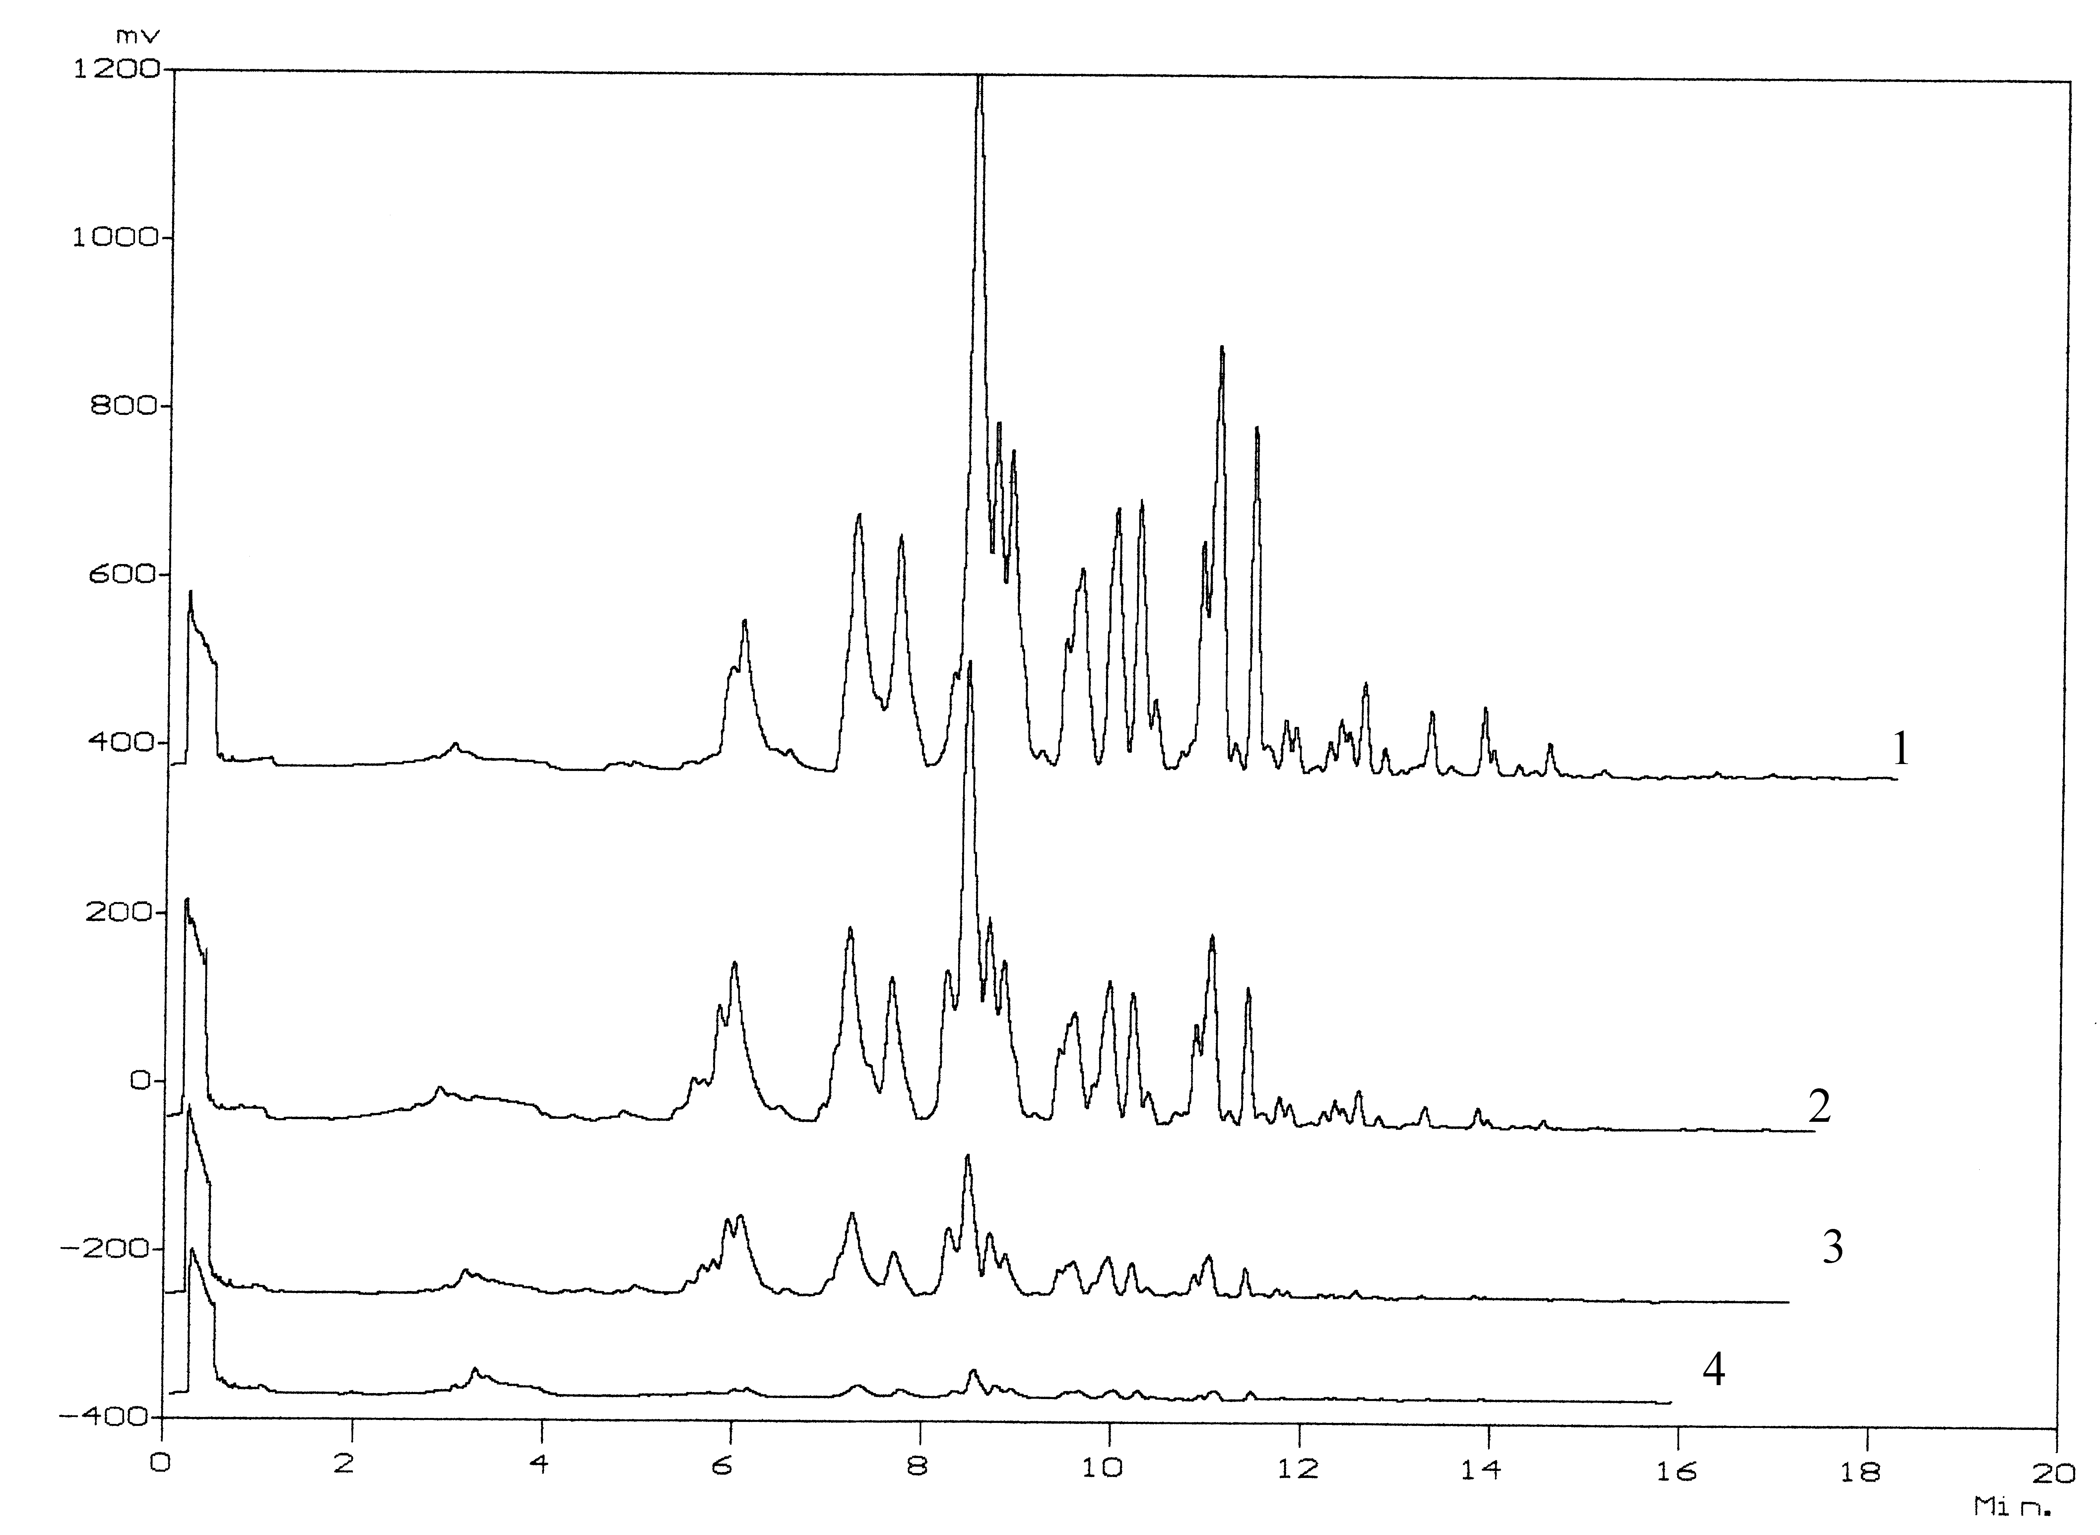
obr. 4 snížení obsahu PCB po ozáření
dávka: 1 neozářeno, 2 10 kGy, 3 15 kGy, 4 20 kGy

7 Závěr

V tomto miniprojektu jsme zjišťovali důsledky působení RTG a g-záření na chlorované organické látky. Ke sledování jsme použily plynovou chromatografii s detektorem ECD.
Z obdržených chromatogramů můžeme usuzovat na pozitivní výsledky radiační degradace. Při vysokých dávkách pozorujeme téměř úplnou dechloraci, která řeší ekologické problémy v podobě intoxikace ekosystémů chlorovanými organickými látkami. Avšak potřebné dávky jsou za hranicí ekonomických možností.
Úkolem dalšího výzkumu je nalézt vhodné podmínky dechlorace, aby potřebná dávka klesla na přijatelnou mez, ale celkový účinek zůstal.

Poděkování
Práce byla realizována s laskavou podporou FJFI ČVUT. Také bychom rádi poděkovali panu Ing. Rostislavu Silberovi, CSc., za uvedení do problematiky, konzultace a poskytnutí materiálů.

Reference:
[1] The University of Akron, 302 Buchtell Mall, Akron OH 44325, http://ull.chemistry.uakron.edu/chemsep/gc/

